2011高教社杯全国大学生数学建模竞赛
城市表层土壤重金属污染分析
摘要
本文主要研究重金属对城市表层土壤污染的问题,我们根据题目所给定的一些数据和信息分析并建立了扩散传播模型、权重分配模型、对比模型和转换模型解决问题。

首先，我们利用Matlab软件拟出该城区地势图（图1），根据所给数据绘出该地区的三维地势及采样点在其上的综合空间分布图。之后将8种重金属的浓度等高线投影到该地区三维地形图曲面上，接着分别计算8种重金属在五个区域的平均值，立体图和平面图（图1附件）相结合便可得出8种重金属元素在该城区的空间分布。

其次，在确定该城区内不同区域重金属的污染程度时，我们运用两种方法进行解答。先假设各重金属毒性及其它性质相同，运用公式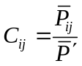求出各区域各金属相对于背景平均值的比值作为金属污染程度，再运用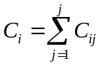求出各区域重金属污染程度，并将各区进行比较。之后，我们加上各重金属的毒性，对各重金属求出权数，再结合国标重金属污染等级和已知的各组数据来确定金属的污染程度。由上述两种方法的对比，更准确地得出重金属对各区的影响程度。
即： 工业区>交通区>生活区>公园绿地区>山区
并根据第一个模型的数据来说明重金属污染的主要原因。
再次，对重金属污染物的传播特征进行了分析，判断出重金属污染物主要是通过大气、土壤和水流进行传播。在分析之中，我们得出这三种状态的传播并不是孤立存在的，而是可以相互影响和叠加的，因此，我们分别建立三个传播模型，再对这三个传播模型进行了时间和空间上的拟合，得出重金属浓度最高的区域图，并结合各重金属的分布图（图6）来确定各污染源的位置。

最后，本题中只给出了重金属对土壤的污染，对于研究城市地质环境的演变模式，还需要搜集一些信息（图7）。根据每种因素对地质环境的影响程度进行由定性到定量的转化。建立同一地质时期地质环境中各因素的正影响和负影响的权重分配模型，再对这些权重进行验算和修正。从而，根据这些权重再建立预测模型便可反向推出各重金属对不同时期地质环境的影响，得出随时间变化的地质环境的演变模式。

结论：在本次模型建立中，我们得出以下结论：

1.重金属在各个区域中的污染严重程度为：工业区>交通区>生活区>公园绿地区>山区
2.各重金属的污染源主要分布在工业区和交通区

关键词：重金属污染 三维地形图 时空结合 地质环境演变 影响因子权重

一．问题重述
1.问题背景

目前，社会经济发展迅速，人口数量不断增加，环境污染现象日显突出，尤其重金属对土壤的污染更受广泛关注。土壤状况直接影响着动植物的生长和安全，甚至通过食物链进入人体，导致一些慢性疾病的发生。
对于具有独立的系统来说，人们的生活和生产将会给环境和土壤造成污染，而且，每一个区域的功能不同，如山区、生活区、工业区、主干道路区和绿地区等，对环境和土壤的污染程度也不同。所以，做好调查分析，控制污染源是现今的关键。

2.提出问题：

（1）.根据题中所给各区域点的坐标，绘制中该区的空间分布图，计算不同重金属对该区的影响。
（2）.分析数据，考虑浓度分布和客观因素，说明重金属的来源。
（3）.分析重金属产生后的传播特性，并建立模型确定污染源的位置。
（4）.考虑重金属浓度和客观因素优化模型并推广，以便对城市地质环境的演变做更准确的分析和预测。
二．问题分析
（1）.由于各种重金属在各个区域的浓度都不同，所以对不同区域的影响程度也不同，根据题中所给采样点的坐标和各重金属的浓度，用MATLAB软件绘制出重金属在该区的空间分布图及8种重金属的浓度等高线在该地区三维地形图曲面的投影图。利用平均数法求得各种金属在不同区域的影响。在考虑重金属毒性的情况下，利用加权平均数求出各种金属的污染程度。两种方案作对比，找出最优化方案。
（2）.在上题的结论基础上，依据各种重金属在不同区域的浓度大小，通过分析比较，并考虑各区域的特点，可以分析出重金属的主要来源。
（3）.由于重金属产生后的传播途径有很多，本题忽略其它因素，只考虑水体、大气和土壤传播，分别建立水体传播模型，大气沉降模型和固体传播模型，并结合三者在传播过程中在时间和空间上的相互影响和制约，对污染源的位置进行准确的定位。
（4）.在研究城市地质环境演变的过程中，除运用到重金属的浓度之外，还应搜集重金属的沉积和埋藏深度、生活污水，废气污染、地壳运动植物和微生物的净化。根据污染毒性的大小确定各项的权重，。由此建立模型推出不同时期地质环境的变化，即演变模式。

三．问题假设

1.假设重金属元素在土壤和水中化学反应均匀。
2.假设各区域成土母质中含重金属的浓度是相同的。
3.假设各地区重金属分布稳定，污染源排放量不变
4.假设各数据拟合的函数是光滑曲线，且各外在因素都忽略。
5.计算重金属在空气中传播速度不考虑风速过大的影响。
- 名词解释及符号说明
1．名词解释：1.地质环境：包括岩石、水、气和生物在内的互相关联的系统。
2.时空结合：将金属传播的三种模型进行拟合，找出污染源。
2．符号说明

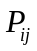 i区域中j重金属元素的浓度
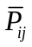 i 区域中j重金属元素的平均浓度
i 区域中调查重金属的点数
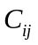 i 区域中j重金属元素污染程度
N 区域金属对评价等级的隶属度
R 各金属因子的权重构成的向量
D 各金属因子对评价等级的隶属度
m 土壤环境质量级别
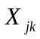 金属因子的隶属度
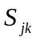 某区域各金属因子j在k级指标
P 各金属因子的实测浓度
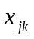 某地区第j个重金属污染物的实测浓度;
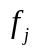 第j个重金属污染物的毒性级别指数;
某地区第j个重金属污染物的权重值
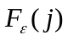 土颗粒表面所吸附的溶质（j）的质量分数
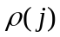 孔隙中的溶质的质量浓度（ｇ／Ｌ）；
ｅ 土壤孔隙比
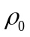 土样干密度（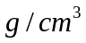）
土壤孔隙率
S 土壤容重
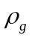 气体密度
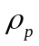 粒子密度
r 粒子半径
ｔ 时间
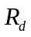 阻滞因子
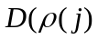） 扩散系数，v为孔隙流体的流速
动力粘性系数
W 粒子垂直方向速度
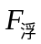 粒子受到的浮力
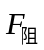 粒子受到的流体阻力
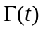 随机力及大气流动引起的随机加速度

- 模型的建立及求解

- 重金属元素的空间分布及污染程度模型
- 重金属元素的空间分布：
a、根据已知数据，我们运用MATLAB 软件将该地区的三维地势及采样点在其上的综合空间分布图绘制如下图（1）所示
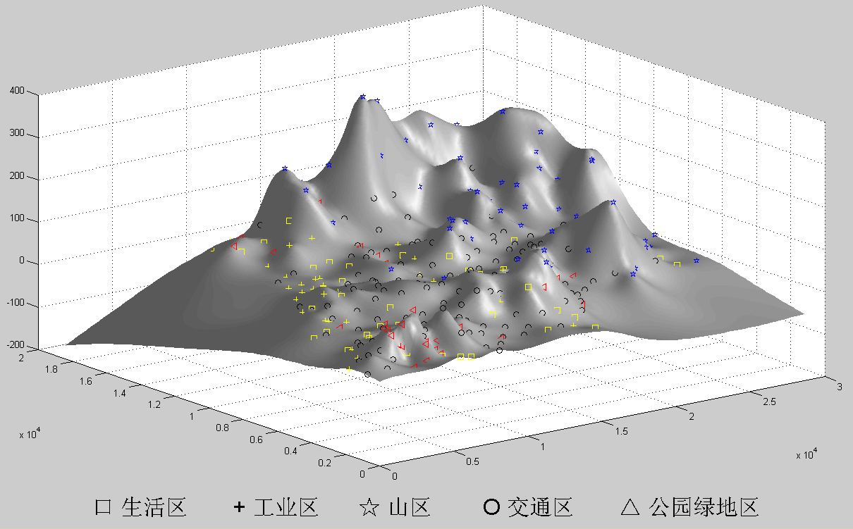

在此图中，我们能清晰的分出生活区、工业区、山区、交通区、公园绿地区。
将生活区、工业区、山区、交通区、公园绿地区用i表示。i=(1、2、3、4、5)

b、对八种重金属元素的浓度进行处理：
设八种重金属元素的浓度用表示，As (μg/g)、Cd (ng/g)、Cr (μg/g)、Cu (μg/g)、Hg (ng/g)、 Ni (μg/g)、 Pb (μg/g)、 Zn (μg/g)分别为j=(1、2、…、8)
对数据进行处理分别求出各地区各金属元素的平均浓度，根据公式
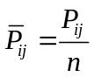 （1）
计算得各数据如下表（1）所示：
J  I | As (μg/g) | Cd (ng/g) | Cr (μg/g) | Cu (μg/g) | Hg (ng/g) | Ni (μg/g) | Pb (μg/g) | Zn (μg/g)
生活区 | 6.27 | 289.96 | 69.02 | 49.40 | 93.04 | 18.34 | 69.11 | 237.01
工业区 | 7.25 | 393.11 | 53.41 | 127.54 | 642.36 | 19.81 | 93.04 | 277.93
山区 | 4.04 | 127.00 | 27.58 | 23.99 | 30.00 | 11.93 | 57.45 | 85.61
交通区 | 5.71 | 360.01 | 58.05 | 62.21 | 446.82 | 17.62 | 63.53 | 242.85
公园绿地区 | 6.26 | 280.54 | 43.64 | 30.19 | 114.99 | 15.29 | 60.71 | 154.24

c. 用Matlab软件绘制8种重金属的浓度等高线在该地区三维地形图曲面的投影如下图（图1附件）：

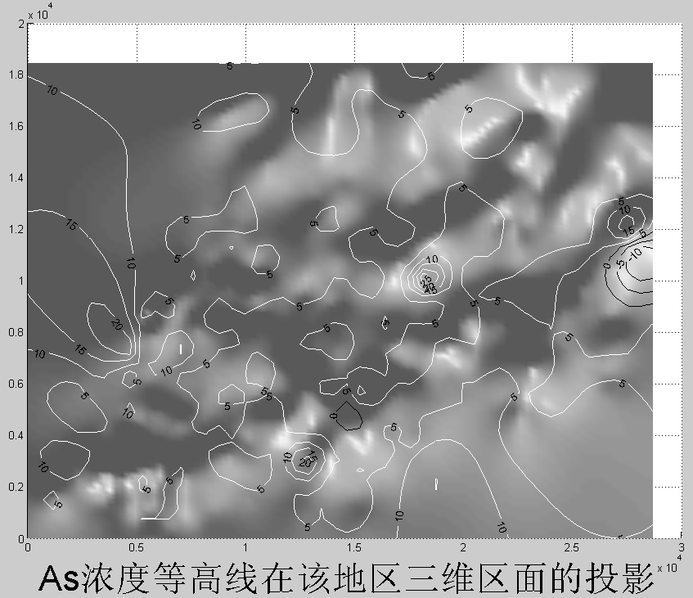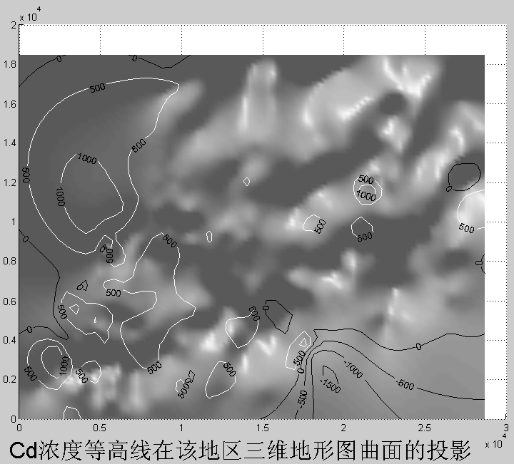
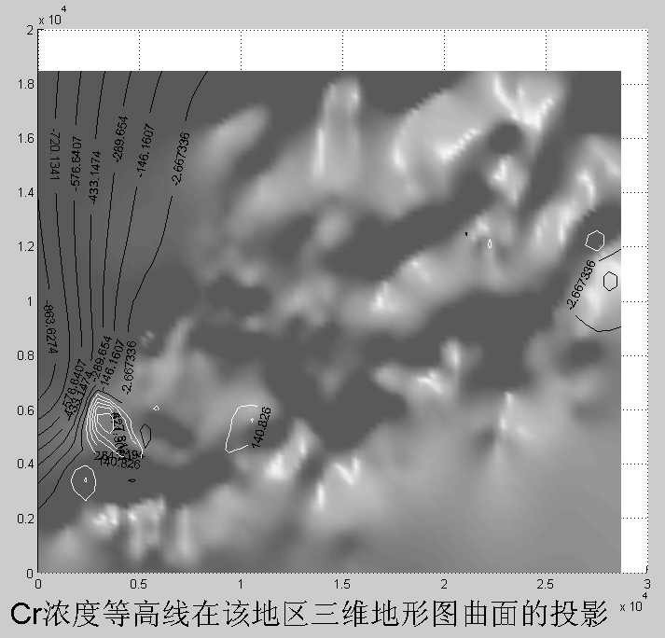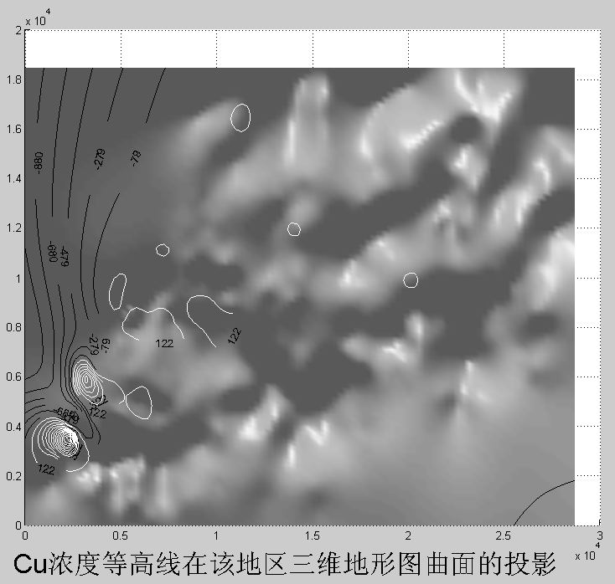
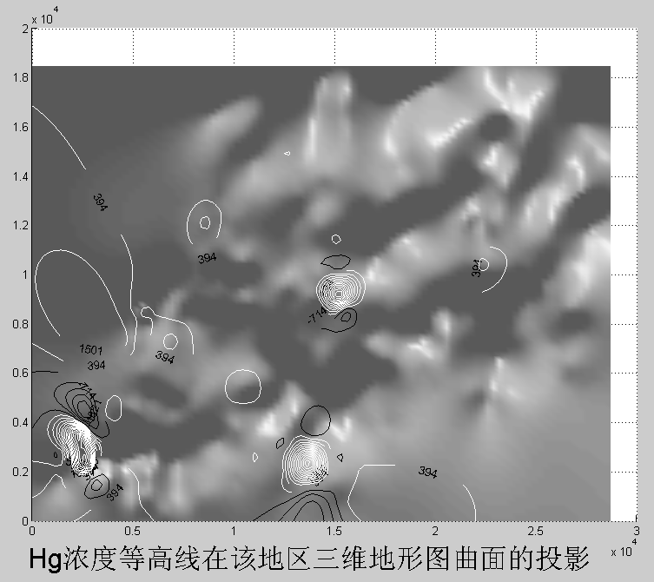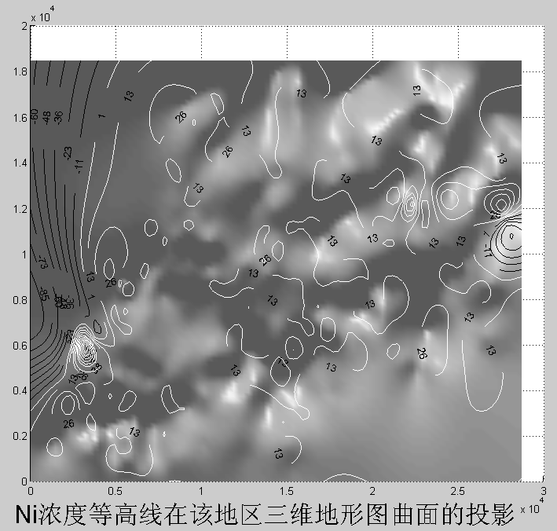
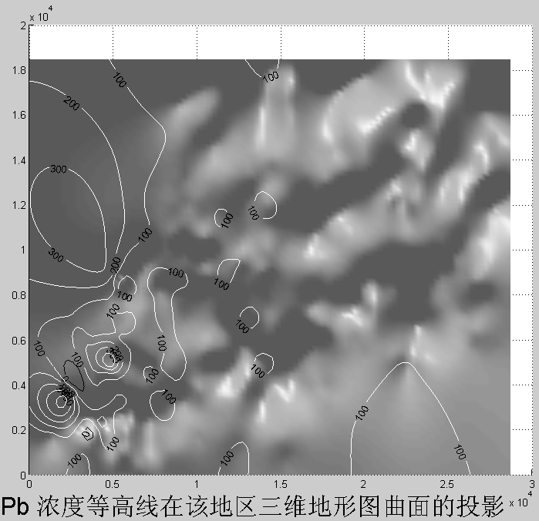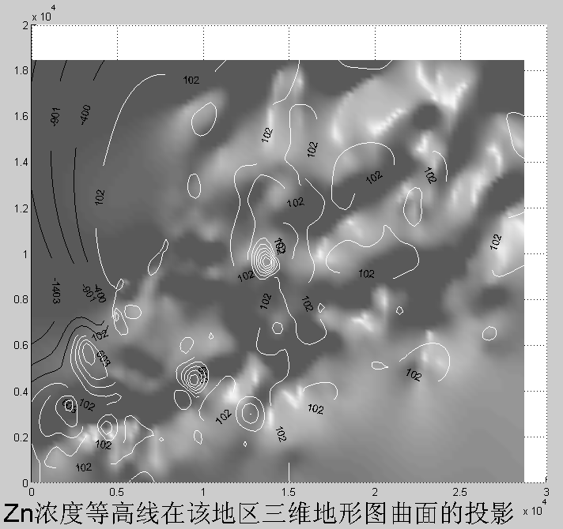

结合图（1）、图（1）附件和表（1）清晰地看出8种主要重金属元素在该城区各区域的空间分布。
- 重金属元素污染程度模型：
1)、在不考虑重金属毒性的情况下：
已知的背景区重金属平均浓度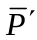如表（2）：
8种主要重金属元素的背景值
元素 | 平均值 | 标准偏差 | 范围
As (μg/g) | 3.6 | 0.9 | 1.8~5.4
Cd (ng/g) | 130 | 30 | 70~190
Cr (μg/g) | 31 | 9 | 13~49
Cu (μg/g) | 13.2 | 3.6 | 6.0~20.4
Hg (ng/g) | 35 | 8 | 19~51
Ni (μg/g) | 12.3 | 3.8 | 4.7~19.9
Pb (μg/g) | 31 | 6 | 19~43
Zn (μg/g) | 69 | 14 | 41~97
设重金属元素污染程度,则，
(2)
根据表（1）、表（2）的数据及公式(2)可得各区域的重金属元素污染程度如表（3）
j  c  i | As (μg/g) | Cd (ng/g) | Cr (μg/g) | Cu (μg/g) | Hg (ng/g) | Ni (μg/g) | Pb (μg/g) | Zn (μg/g)
生活区 | 1.74 | 2.36 | 2.23 | 3.74 | 2.66 | 1.49 | 2.23 | 3.43
工业区 | 2.01 | 3.02 | 1.72 | 9.66 | 18.35 | 1.61 | 3.00 | 4.03
山区 | 1.12 | 0.98 | 0.89 | 1.82 | 0.86 | 0.97 | 1.85 | 1.24
交通区 | 1.59 | 2.77 | 1.87 | 4.71 | 12.77 | 1.43 | 2.05 | 3.52
公园绿地区 | 1.74 | 2.16 | 1.41 | 2.89 | 3.29 | 1.24 | 1.96 | 2.24
由于不考虑重金属毒性，将各重金属的污染性视为相同，则各地区金属元素总体的污染程度
即： （3）
所以：
经计算，可以得到以下关系式；
>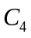>>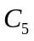>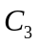 ；
即： 该城区内不同区域重金属的污染程度
工业区>交通区>生活区>公园绿地区>山区

2)在考虑重金属的毒性的情况下：

目前大多数人在确定污染程度时仅仅考虑了重金属污染物浓度超标的情况,未考虑重金属本身的毒性作用,这就有可能掩盖有些浓度低但毒性大的有毒物的污染作用。
本模型法用隶属度来描述模糊的污染分级界线,各评价等级的隶属度再以各金属因子的权重修正,则得到金属因子对评价等级的隶属度。则得到如下数学模型:
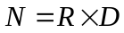 （4）
式中：N — 区域金属对评价等级的隶属度
R — 各金属因子的权重构成的向量
D — 各金属因子对评价等级的隶属度

  - 金属因子隶属度D的建立：
为了运算，我们需要建立隶属度函数，并用隶属度来描述土壤污染状况的模糊界线。设土壤环境质量分为m 个级别,则 V = (1,2, ⋯, m )
在这里我们用降半梯形分布来刻画隶属度:
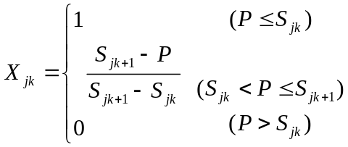 （5）
式中： — 金属因子的隶属度
— 某区域各金属因子j在k级指标(j = 1, 2, ⋯,n; k = 1, 2, 3⋯, m )中的标准值;
P — 各金属因子的实测浓度
由此可得评价因子j对不同级别k的隶属度矩阵D:
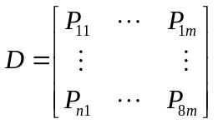 (6)

  - 金属因子权重向量R 的确定:

将污染物浓度和毒性级别指数加权叠加,并作归一化处理,得到某污染组分的权重公式:
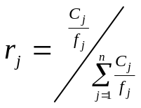 (7)

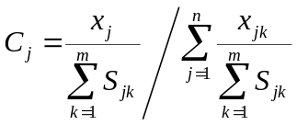 (8)

式中, — 某地区第j个重金属污染物的实测浓度;
— 第j个重金属污染物的毒性级别指数;
— 某地区第j个重金属污染物的权重值,且 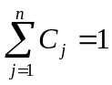，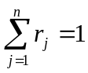
将各金属因子的实测浓度值、毒性系数和选定的评价标准分别代入上式,可得到各金属因子的权重值,由此组成某个区域各金属因子的权重向量:
R = [ 、 , , ⋯, ] (9)
将权重向量R和隶属度矩阵D带入模型（4）可得区域金属对评价等级的隶属度N

C、隶属度函数的确定
：
本文所选用的八种元素，选用国家《土壤环境质量标准》[ 18 ] ( GB15618 -
1995)进行土壤环境评价,土壤环境质量标准见表（4）。根据表（1）和表（5）的数据，利用公式（5）计算各重金属元素对应于各土壤重金属环境质量等级的隶属函数,得到
关系模糊矩阵。

表（4） 国家土壤环境质量标准

 | 一级  自然景值 | 二级  PH﹤6.5 PH=6.5～7.5 PH ＞7.5 |  |  | 三级  PH＞6.5
As (mg/kg) | 15 | 30 | 25 | 20 | 30
Cd (mg/kg) | 0.20 | 0.30 | 0.30 | 0.60 | 1.00
Cr (mg/kg) | 90 | 150 | 200 | 250 | 300
Cu (mg/kg) | 35 | 50 | 100 | 100 | 400
Hg (mg/kg) | 0.15 | 0.3 | 0.5 | 1.0 | 1.5
Ni (mg/kg) | 40 | 40 | 50 | 60 | 200
Pb (mg/kg) | 35 | 250 | 300 | 350 | 500
Zn (mg/kg) | 100 | 200 | 250 | 300 | 500

根据Hakanson制定的标准化重金属毒性响应系数,分别对各重金属对生物的毒性级别指数赋值：Zn=l， Cr=2，Cu=5，Pb=5，Ni=5， As=10，Cd=30，Hg=40，指数越大，代表毒性越大。按照（7）、（8）两式，将表（1）的数据和毒性指数代入计算，得各区域各重金属权重值，其中
R = [ 、 , , ⋯, ]= [0. 0962 、0. 2838、 0. 0680、 0. 0585、 0. 3723、 0. 0211、0.0563、0.0538] （10）
结合公式（4）、（6）、（10）及表（1）可得：
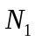=2.5158 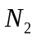=8.9537
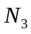= 1.0546 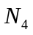=6.4033
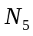=2.5056
所以：＞＞＞＞，即，工业区>交通区>生活区>公园绿地区>山区

结合1）、2）两个模型可以得到该城区各区域重金属的污染程度为工业区>交通区>生活区>公园绿地区>山区

二．重金属污染成因：
根据上述两个模型的结合与对比，我们可以得出下面的关系式：
工业区>交通区>生活区>公园绿地区>山区

1.从整体的角度分析：
工业区污染最大，占整体区域的36%。分析其污染的主要来源有金属矿山的开采、冶炼、重金属尾矿、冶炼废渣和矿渣堆放等。而且其扩散和传播污染的途径也是非常广泛的。
交通区重金属的污染程度相对也较大，其污染主要体现为大气污染，来自工业生产排放的废气、汽车尾气排放生的大量含重金属的有害气体和粉尘。
生活区重金属污染居中，重金属的主要来源有生活垃圾、污水、医疗垃圾和细菌等。
公园绿地区重金属污染程度较轻，其主要来源有农业农药和化肥。但是，植物有吸收金属矿物的作用，相对减轻了重金属的危害。
山区重金属污染最轻，只占到整体区域的8%，表明不仅重金属的来源相对较少，而且，重金属污染与重力和海拔也有一定关系，山区中植物和一些微生物都有净化的作用。

2.从局部的角度分析：
从表（3）可以看出八种重金属的主要分布区域，再根据这些区域的区别可以分析出各金属污染物的成因。其主要来源如下表所示：

污染物 | 来源
砷As | 矿山开采、冶炼、加工排放的三废、飘尘、农药等
镉Cd | 电镀、塑料电池电子、染料化工工业废水
铬Cr | 电镀、染料化工工业废水、、飘尘、矿山开采、冶炼、主要来源是汽车燃料和轮胎磨损。
铜Cu | 电镀工业废水、农药
汞Hg | 塑料电池电子工业废水、矿山开采、冶炼、加工排放的三废
镍Ni | 电镀工业废水、矿山开采、冶炼、加工排放的三废
铅Pb | 电镀工业废水、矿山开采、冶炼、加工排放的三废、汽车尾气
锌Zn | 电镀工业废水

三、重金属污染物传播特性及污染源位置确定模型：
影响重金属污染物传播的因素有很多，如：地质条件（如海拔，地壳运动，土质情况等）、气候条件（如降雨量，气温，季风等）、工业发展情况、人口密度、河流流向等。在这里，我们由于条件有限我们仅考虑地势、河流等。
重金属污染物的传播有许多种，但主要有三种方式,即：水体传播、土壤传播、大气沉降。在此，我们将模型理想化，假设只有这三种方式，分别对其建立模型，之后再将三种模型进行时间和空间上的几何叠加。

1.水体传播模型的建立及求解：
在此模型中，我们将问题理想化，认为水体传播仅仅是靠河流传播的。假设河流没有多大的改变。
在河流中，重金属污染物部分以可溶状态存在，随水流运动，部分以沙粒为载体，随沙运动，两者不断地发生化学和生物化学反应，一般情况下，泥沙吸附—解吸是重金属污染物从不饱和液相转移到固相的主要途径。因此，在考虑重金属在水环境中的物理迁移过程下，我们用水力学和泥沙运动学的原理处理。
假设，泥沙浓度和水相金属离子浓度反应分布均匀。在天然河流中, 水环境化学条件对某一河段、某一时段基本不变,变化较大并难处理的是水流泥沙因素。
泥沙颗粒在水溶液中对重金属污染物的吸附遵循兰格茂尔吸附运动学方程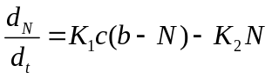，将其对时间的偏微分 ，即对均匀沙有：
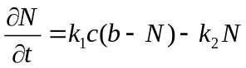 （11）
水流泥沙运动数学模拟研究已有较长的历史，在水流泥沙运动确定后, 根据建立的重金属迁移转化方程, 吸附动力学方程及边界、初始条件就可确定河流重金属污染物迁移转化过程, 构成河流一维重金属污染物迁移转化数学模型的基本方程如下：
水流连续方程 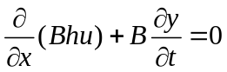 （12）
水流运动方程 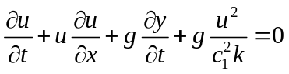 （13）
泥沙连续方程 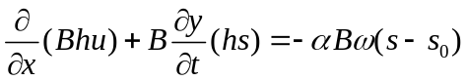 （14）
河床变形方程 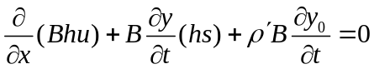 （15）
有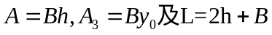，则
（16）
假定悬浮泥沙的吸附量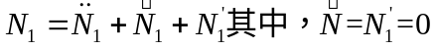，对（11）式全断面积分得：
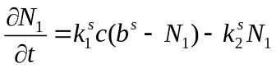 （17）
解决重金属迁移转换模型可将（12）至（17）式简化成：
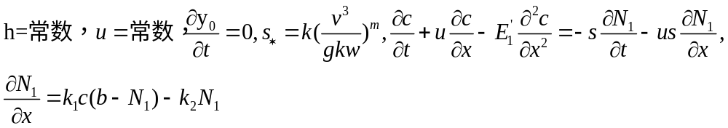
根据静态吸附的结果，取b=0.543g/kg,k₁=0.0076 1/(ppm·s)，
k₂=0.00084 1/s ,重金属污染物的初始条件为：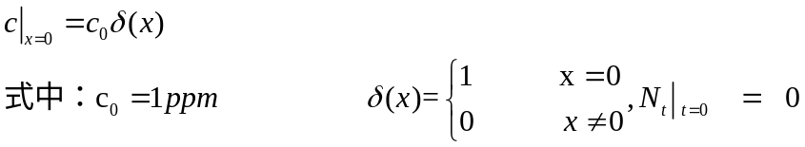
边界条件为：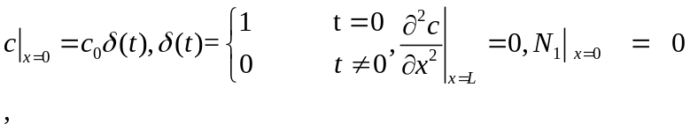
在相同条件下，污染物的运动遵循以下方程：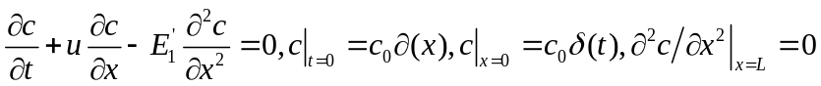。用向后显式差分求解，结果如下图2:
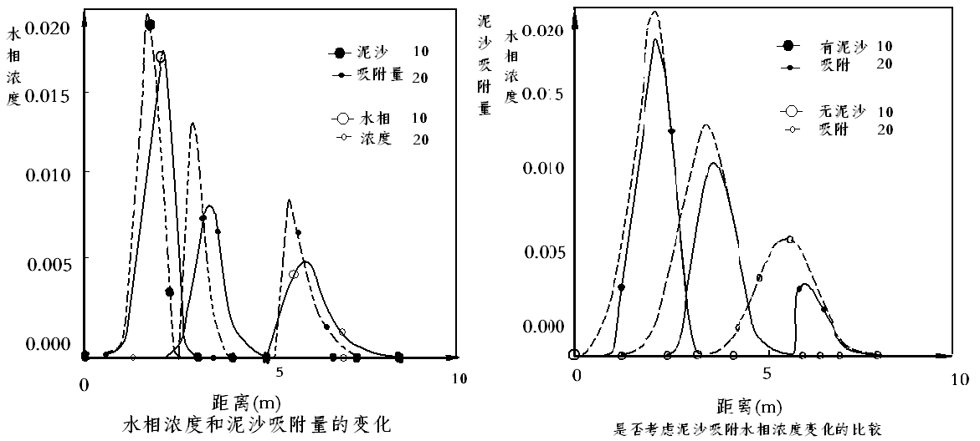
由图2可知：在不同时刻, 水相重金属浓度由于泥沙吸附, 峰值明显减少, 而且由于泥沙吸附需要时间, 因此河段上泥沙吸附量的峰值总是滞后于水相浓度的峰值。
从3中可以看出：污染物不受泥沙运动影响, 在输移过程中, 由于纵向综合紊动扩散作用, 峰型变化相同条件下重金属污染物输移, 尽管图形相似, 但重金属污染物的峰值因泥沙吸附而下降很多, 特别是后半部减小更为明显, 且随时间增加明显加大。
所以，重金属在水体中的传播特征是随着离污染源的距离增加而减少。速度也随之减小。

2.土壤传播模型的建立及求解：

重金属在土壤中的传播的影响因素也很多，不能单纯的看作是线性变化，在此，我们基于重金属在土壤中的质量分数，根据在水中传播的方式类似的定义了一个非线性沉淀模型。并推导出非线性沉淀情况下重金属速度的控制方程。

对于饱和土壤空隙内充填的溶液质量分数为ｗ，而土粒表面会吸附溶质，因此，当溶质在土／水界面达到平衡之后，会存在以下关系：
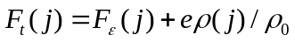 （18）
式中：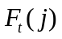 — 土壤中溶质的总量在单位质量土粒上的质量分数，包括土粒上吸附溶质和孔隙溶液中的溶质；
— 土颗粒表面所吸附的溶质（j）的质量分数；
— 孔隙中的溶质的质量浓度（ｇ／Ｌ）；
ｅ — 土壤孔隙比；
— 土样干密度（）
当溶质在土粒上的吸附呈线性状况时，沉淀满足Henry定律：
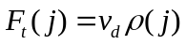． （19）
式中：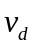 — 溶质在土水界面的分配系数．此时，满足下式：
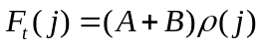 （20）
式中：Ａ、Ｂ 均为模型参数，可表示为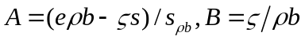
— 土壤空隙率；
S — 土壤容重．
．
对于溶质在土壤介质上的吸附，其分配系数通常情况下并非常数，而是随溶质浓度变化而变化的参数．为了便于计算，本文对溶质在土柱中土水间的分配关系做出如下简化假定：
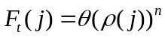， （21）
传统的运移控制方程如下：
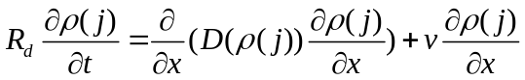 （22）

式中：ｔ为时间，为阻滞因子，）表示随土壤孔隙中溶质的质量浓度 而变化的非线性的扩散系数，v为孔隙流体的流速．
式（22）是以土壤孔隙中溶质的平衡浓度为基础建立起来的．假定扩散系数Ｄ 为常数，考虑吸附的非线性特性，将式（21）代入式（22），可得改进的非线性重金属运移控制方程为
（23）
其中：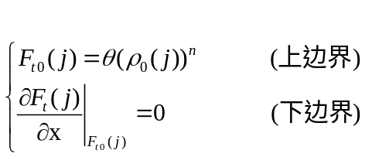
基于土粒上溶质质量分数的运移参数提取方法，根据有限差分法，可将运移方程（22）写成如下差分格式：
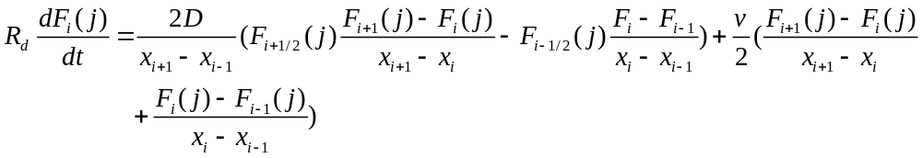 （23）
式中： — Ｘ 方向被差分之后的差分网格节点的空间位置；
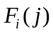≈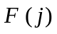，ｉ＝１，…，Ｎ－１；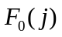、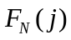为上下边界处溶质的质量分数；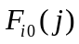为0时刻土柱内溶质的质量分数．
上述差分格式可以利用Matlab软件进行求解，结合最小二乘法，利用内嵌的最优化工具箱求解运移参数．对比拟合结果与试验得到的浓度剖面数据，当方差最小时即认为此时的参数即为有代表性的典型参数．

由模型可得重金属在土壤中的传播模型如下图所示：
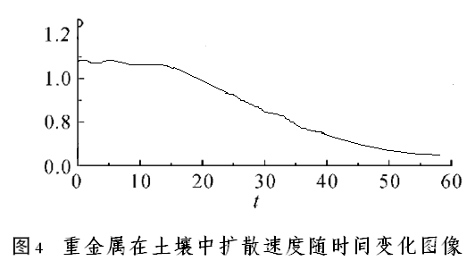
在图中可以清晰地看出重金属在土壤中的传播随时间的增减而减缓，而且速度较水体传播慢。

- 大气扩散模型的建立及求解：

大气中重金属主要来源于工业生产、汽车尾气排放、汽车轮胎磨损产生的大量含有重金属的有害气体和粉尘。它们主要分布在工矿的周围及公路、铁路两侧。
重金属在大气中的传播一部分通过自然沉降和雨淋沉降进入土壤圈和水体中，一部分，直接污染空间。
在这里因为数据不足更为了简化模型，我们忽略雨淋沉降，将通过大气沉降地表的重金属看做由自然沉降产生的。而自然沉降的主要作用是重力作用。

在垂直方向，考虑粒子受到重力、浮力、流体阻力和随机力的作用，建立粒子的运动方程如下： 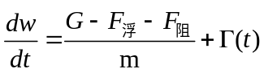 （24）
其中w为粒子垂直方向速度，为粒子受到的浮力，为粒子受到的流体阻力，为随机力及大气流动引起的随机加速度，满足如下条件:
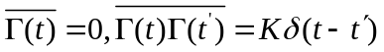 (25)
粒子受到的阻力为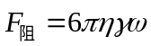，其中为动力粘性系数，r为粒子半径。
由式（24）得：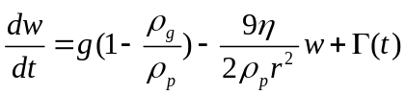 其中和分别为气体和粒子密度，通常《。令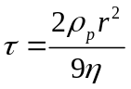，由上式得到：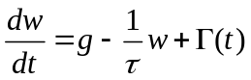 解此式可得：
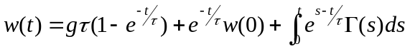 （26）
将 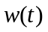分解成为平均量和脉动量之和： 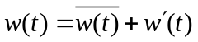 由这两式可得： 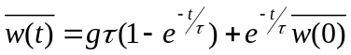 （27）
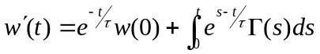 （28）
由上式求出的方差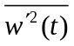，由于和不相关，则，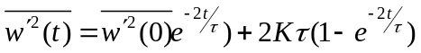 （29）
由（28）式可得： 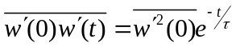
假设是平稳随机过程，则：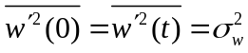
由上面三式可得：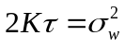 即：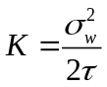
由（26）式可得：
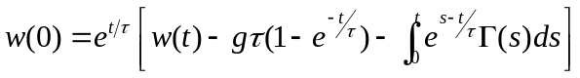
讲下式代入上式得：
将最后一项离散化得：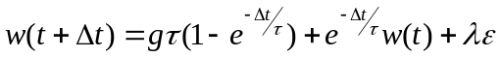 （30）
令t=0得： 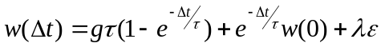
方差为：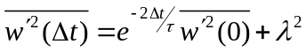 与（29）式比较可得：
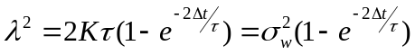
代入式（30）得到粒子运动的离散方程：
在水平x、y方向不考虑重力作用，则在平均风速为 (u，v，w)下粒子运动的离散型方程为：
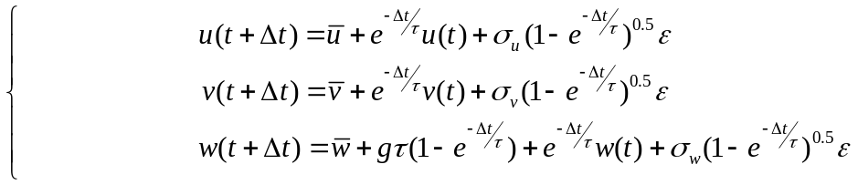
有题可知，结合计算精度和时间的考虑，时间步长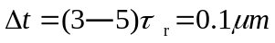 由公式： 。
由于，在空气中传播的影响因素很多，而且其速度比水体快。

结合上面三个模型可知，在同样的条件下，金属污染源在空气中传播最快，其次是在水中传播，最后在土壤中传播。而且这三种传播状态是相互转化的，对于同一污染源来说，对其进行时间和空间的拟合得出如下传播范围
（图五）所示：
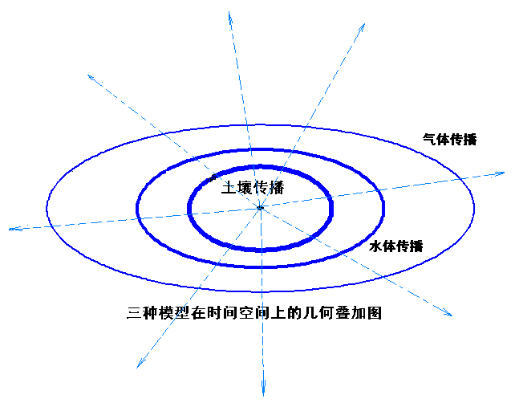
由图可知，污染源一定在三者叠加的正中心处，再结合八种重金属元素在该区的分布图，找出各金属的污染源。
如下图

（图六）：
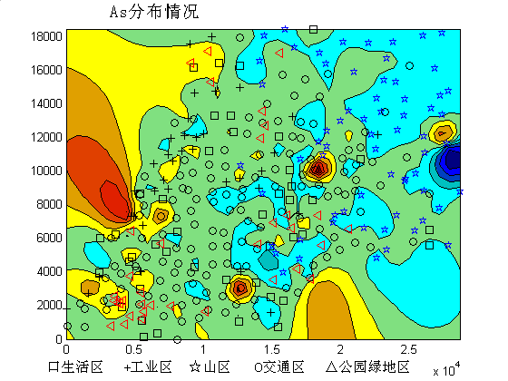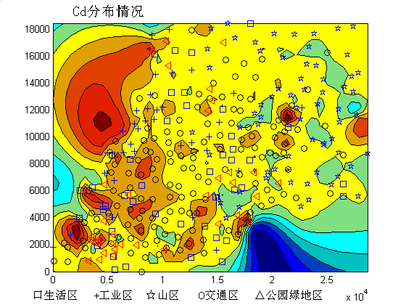
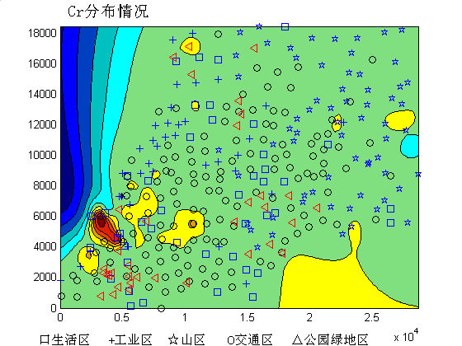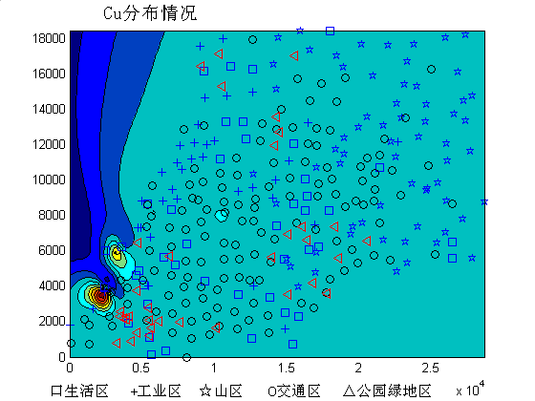
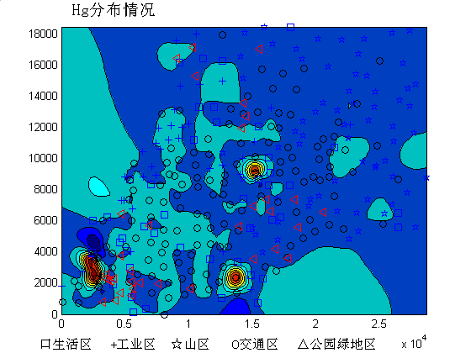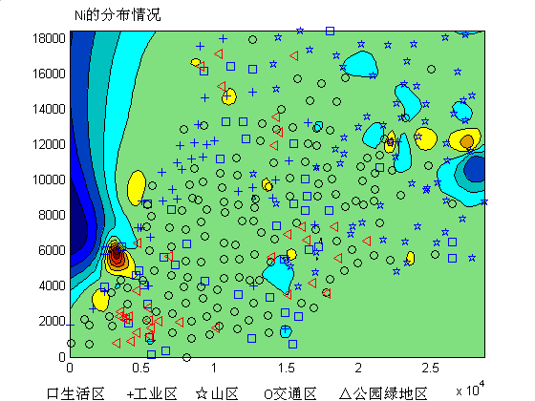

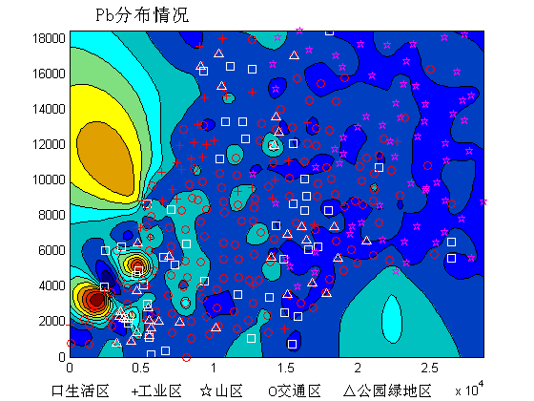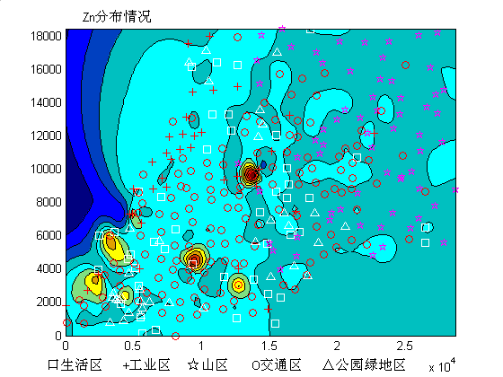

由以上八个图可以看出，各暖色的区段为污染源分布区。其中这八种重金属的污染源主要分布在工业区（坐标为（3000,3000）附近）和交通区（坐标为（13000,3000）附近），山区和公园绿地区几乎没有污染源。

四、城市地质环境的演变模式模型的建立：

1.模型有缺点的分析：
1）、优点：a.在本模型中，运用到了很多新思想。
b.有许多问题先用理想化模型，之后再慢慢的增加约束条件，使问题更符合实际意义，更具有可推广性。
c.在本文中，由于重金属的传播有固、液、气三种相属，而且，这三种相属又是相互联系，相互转换的，不可很明确的区分开来，故，我们将三种模型非别建立，之后将其在空间和时间上拟合起来。使其更具说服力。
2）、缺点：a.在本模型中，有很多假设，将模型理想化了，可能与实际有区别
b.个别数据题中未给出，我们经过上网查询，与实际问题会有误差。

2.城市地质环境的演变模式模型：

经过查询可知：
地质环境的定义为：地壳上部包括岩石、水、气和生物在内的互相关联的系统。
本文前几个模型主要研究城市表层土壤重金属污染的问题，如果想要得到城市地质环境的演变模式，仅有这些还远远不够，因此需要收集一些重要信息才能更好地研究城市地质环境的演变模式。
我们对地质环境的主要影响因素进行分析讨论，得出如下（图7）结果：
地质环境
岩石
圈
水
圈
大气
圈
生物
圈
地壳运 动
金属含量
生活工业污水
地壳运动
废气污染
紫外
线
植被净化
微生物净化
绿化程度
由图可知，如果想研究城市地质环境的演变模式，除了本题中的金属影响之外，还有很多，如：地壳运动、绿化程度、废气等等！

因此，还需要收集一些地壳运动、工业发展、绿化程度、紫外线辐射、城市人口的资料。

同时还需要这个地区历年的地质环境影响因素资料及同一时期6个城区的相关资料。
在拥有这些信息之后，我们通过以下方法建立并解决模型。
1.首先，用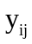表示第i城区地质环境的影响因素j的参数值。（i=1,2,…,6 j=1,2,3,4）
如下表所示：
 | 岩石圈参数 | 水圈参数 | 大气圈参数 | 生物圈参数
1号城区 | y₁₁ | y₁₂ | y₁₃ | y₁₄
2号城区 | y₂₁ | y₂₂ | y₂₃ | y₂₄
3号城区 | y₃₁ | y₃₂ | y₃₃ | y₃₄
4号城区 | y₄₁ | y₄₂ | y₄₃ | y₄₄
5号城区 | y₅₁ | y₅₂ | y₅₃ | y₅₄
6号城区 | y₆₁ | y₆₂ | y₆₃ | y₆₄
假设，四个参数所对应的权重分别为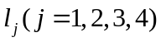，六个城区的地质环境等级参数值记做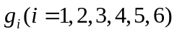。
在图（7）中可以看出不能直接查出，也得经过数据处理才能得到。但各影响因素的下属因素能直接查出，同上方法可以通过已知信息计算出。
运用公式 =*
可得各影响因素的权重值
2.之后，我们将这些权重值和一定时期影响因素参数值代入公式：
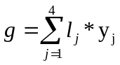 （31）
进行权重值的验算及调整。
3.最后公式（31）和各已知数据算出城区不同时期地质环境等级参数值。根据参数值就能够研究出城市地质环境的演变模式

六．模型的检验
1. 本文中大多数图形都用MATLAB 软件绘制，而MATLAB软件具有较强的仿真性，功能也十分强大，精确度也很高，从这个角度可证明我们结果的可靠性与方法的合理性。
2. 对于第一个重金属的空间分布模型，将五个区域绘制在一幅图表中，可以准确地看出各个区域的联系，有利于问题的分析。
3. 模型一中计算重金属的污染程度时，用平均数法和考虑重金属毒性时的加权平均数法，二者对比得出相同结果，更说明了模型具有较强的说服力。而且，这两种方法都比较简单，便于理解。
4. 在重金属污染物传播的模型中，本文建立了三个传播模型，而后将三种模型进行时间和空间上的结合，定位污染源的位置，提高了模型的准确性。
5. 从模型与实际情况的对比来看，虽然我们建立模型有一些假设，但这些假设都是合乎常理的，重金属的化学反应是极其微弱的，故我们所建的模型的可靠性与真实性也是值得认可的。

七．模型的推广及发展前景
文中第一个模型用到的平均数法和加权平均数法可以应用于各个领域，如学校可以计算学生的学习成绩的好坏，企业可以计算盈利和起伏的大小等。另外，本文中的重金属传播模型还可以推广到消息的传播、文化的传播、疾病的传播或者流言蜚语的传播，从而对现今这个信息时代作一个正确的把握。尤其文中用MATLAB 软件编程绘制的地形图。用同样的方法可以运用到地质勘探和测量等方面。
本文考虑的只是重金属对土壤的污染问题，我们可以把它推广到重金属对植物和动物的影响，从而有利于对农作物的培育和动物的养殖，甚至可以确定对人体带来的危害，也可以应用到其它金属元素对土壤的污染和影响，从而研制促进农作物生长的化肥，有利于农业的发展。
此模型符合现今社会发展的状况，目前，人类都关注着自己身体的健康，知道有害金属对人体的危害，应用本文的模型及分析方法，我们可以对某地区分析，选择尽量远离易受重金属污染的地理区域居住，尽量避免摄入含有重金属元素的食物，有利于城市合理规划，由此对人类的健康和安全带来了可靠的理论和实践依据。
八．模型的优缺点
一．优点：

1.本文中有一些新的思想，如将三个模型在时间和空间上结合和了起来（也是合理解决此题的关键所在）。更准确和客观地找出了污染源的位置。
2.文中采用的平均数法和加权平均数法比较简单，使读者可以正确体会其中的意思，并且，可以用初等数学的方法就可以解决。
3.对于重金属的传播问题，通过建立三个模型，进行结合与比较，综合考虑传播的快慢和多少，准确找出污染源的位置。
4.研究城市地质环境的模型中，考虑的因素比较多，更客观全面地描绘了地质环境的演变模式。

二．缺点：
1.本题中有些重金属在水中还是有微弱的反应的，故模型的建立和求解出来的答案与实际有一定的差距。
2.由于题中没有说明各个区域中的主要工商业，故在确定污染源的来源时不能准确定位。

九．参考文献
[1] 杨启航,数学建模,北京:高等教育出版社,2003.
[2] 韩中庚，数学建模方法及其应用，北京：高等教育出版社，.2005.
[3] 实用计算器4.50版软件, http://johnbill.yeah.net/， 2011年9月9日
[4] 重金属权数的确定，http://wenku.baidu.com/view/c4d1b dff04a1b0717fd5dd3a.
[5] 解可新，最优化方法， 天津：天津大学出版社，1996
[6] 实用MATLAB 软件

十、附件
采样点三维空间坐标图绘制程序
d=data; % 只需从excel输入三列数据，格式为：[  ]，i表示行数
x=d(:,1) % 采样点坐标x值
y=d(:,2); % 采样点坐标y值z=d(:,3); % 采样点坐标z(海拔)值
nx=linspace(min(x),max(x),100);
ny=linspace(min(y),max(y),100);
[xx,yy]=meshgrid(nx,ny);
zz=griddata(x,y,z,xx,yy,'v4');
surfl(xx,yy,zz);
shading interp
colormap(gray);
hold on
for i=1:319
for i=1:44
plot3(d(i,1),d(i,2),d(i,3),'ys');
end
hold on
for i=45:80
plot3(d(i,1),d(i,2),d(i,3),'y+');
end
hold on
for i=81:146
plot3(d(i,1),d(i,2),d(i,3),'bp');
end
hold on
for i=147:284
plot3(d(i,1),d(i,2),d(i,3),'ko');
end
hold on
for i=285:319
plot3(d(i,1),d(i,2),d(i,3),'r<');
end
end

各重金属分布浓度等高线及采样点坐标综合分布图绘制程序：

d=data; % 只需从excel输入三列数据，格式为：[ ]，i表示行数，为采样点坐标x值，为采样点坐标y值，为某重金属浓度值（此程序需将第三列的值更换8次运行8次得到论文中8幅各重金属浓度等高线及采样点坐标综合分布图）。
x=d(:,1); % 采样点坐标x值
y=d(:,2); % 采样点坐标y值
z=d(:,3); % 重金属浓度值
nx=linspace(min(x),max(x),40);
ny=linspace(min(y),max(y),40);
[xx,yy]=meshgrid(nx,ny);
zz=griddata(x,y,z,xx,yy,'v4');
contourf(xx,yy,zz,10);
hold on
for i=1:319
for i=1:44
plot(d(i,1),d(i,2),'bs');
end
hold on
for i=45:80
plot(d(i,1),d(i,2),'b+');
end
hold on
for i=81:146
plot(d(i,1),d(i,2),'bp');
end
hold on
for i=147:284
plot(d(i,1),d(i,2),'ko');
end
hold on
for i=285:319
plot(d(i,1),d(i,2),'r<');
end
end

8种重金属的浓度等高线在该地区三维地形图曲面的投影图程序：
d=data; % 只需从excel输入三列数据，格式为：[ ]，i表示行数，为采样点坐标x值，为采样点坐标y值，为某重金属浓度值（此程序需将第三列的值更换8次运行8次得到论文中8幅各重金属浓度等高线在该地区三维地形图曲面的投影图）。
x=d(:,1);
y=d(:,2);
z=d(:,3);
nx=linspace(min(x),max(x),100);
ny=linspace(min(y),max(y),100);
[xx,yy]=meshgrid(nx,ny);
zz=griddata(x,y,z,xx,yy,'v4');
surfl(xx,yy,zz);
shading interp
colormap(gray);
hold on

d=data;
x=d(:,1);
y=d(:,2);
z=d(:,3);
nx=linspace(min(x),max(x),100);
ny=linspace(min(y),max(y),100);
[xx,yy]=meshgrid(nx,ny);
zz=griddata(x,y,z,xx,yy,'v4');
[cc,hh]=contour(xx,yy,zz,10);
p=clabel(cc,hh)
for n=p'
set(n,'string',sprintf('%.0f',get(n,'userdata')))
end

